Innovationen schaffen Raum für Lösungen
Ab Februar 2026 verfügbar: die aktualisierte EGGER Kollektion Dekorativ für Möbel- und Innenausbau.
Mit der Kollektion Dekorativ 26+ bietet der Holzwerkstoffspezialist seinen Kunden schnelleren Zugang zu Dekor-, Oberflächen- sowie Produktneuheiten. Mit dem aktualisierten Sortiment wird EGGER bestehenden Trends und Marktanforderungen mehr als gerecht.
Die Einführung der EGGER Kollektion Dekorativ 24+ vor zwei Jahren war ein weltweiter Erfolg und das trotz Herausforderungen wie sich ständig ändernden Marktanforderungen und einem dynamischen Wettbewerbsumfeld. Unter den Vorzeichen sich ständig ändernder Trends und Marktbedürfnisse hat der Holzwerkstoffspezialist seine Kollektion Dekorativ für Möbel- und Innenausbauprodukte nun überarbeitet. „Erstmals setzen wir auf ein zweijährig rollierendes Kollektionskonzept. Das gibt uns die Möglichkeit, sehr agil und flexibel auf Trendentwicklungen sowie sich verändernde Marktbedürfnisse einzugehen. Mit laufenden Aktualisierungen machen wir Neuheiten und Innovationen sowie die Services der Kollektion schneller verfügbar. Damit sind unsere Kunden immer am Puls der Zeit“, sagt Hubert Höglauer, Leitung Marketing und Produktmanagement Möbel- und Innenausbau.

Neue Unifarben, vor allem bei der Trendfarbe Beige, lineare Hölzer im italienischen Stil, Erweiterungen im Farbspektrum der matten PerfectSense Oberflächen, das neue rapportlose Halbformat für absolut authentische Holzreproduktionen und eine neue matte Allover-Holzstruktur sind nur einige der Neuheiten, die EGGER im Februar 2026 präsentiert. „Mit dem Sortiment an neuen trendgerechten und authentischen Dekoren, funktionalen Produkten und digitalen Services gestalten und realisieren Sie mit dieser Kollektion Projekte zur vollsten Zufriedenheit ihrer eigenen Kunden“, fasst Matthias Wombacher, Leitung Dekor- und Designmanagement in der EGGER Gruppe, zusammen. Die Kollektion Dekorativ 26+ beinhaltet mehr als 360 Dekor- und Strukturkombinationen, 220 Dekore mit 18 Neuheiten für dekorative Platten, 65 PerfectSense Dekor-Strukturkombinationen inklusive zehn Neuheiten sowie ein harmonisiertes Farbkonzept von 25 Uni-Dekoren mit den Lackoberflächen PM PerfectSense Premium Matt auf MDF-Platte und TM PerfectSense Matt auf Spanplatte sowie 85 Dekor-Strukturkombinationen im Bereich Arbeitsplatte mit inklusive zwölf Neuheiten.

EGGER stellt die Kollektion Dekorativ 26+ unter das Motto „Raum für Lösungen“ und ist für seine direkten und indirekten Kunden in Zeiten konstanten Wandels ein verlässlicher Partner. Alle Neuheiten bleiben mindestens vier Jahre im Sortiment. Das schafft Planungssicherheit. Die EGGER Handelspartner sowie Architekten und Verarbeiter erhalten somit ein weltweit einheitliches Dekor- und Produktportfolio, das stets aktuell ist. Regionale Bedürfnisse werden mittels lokal angepassten Lagerprogrammen abgedeckt.
Visuelle Harmonie
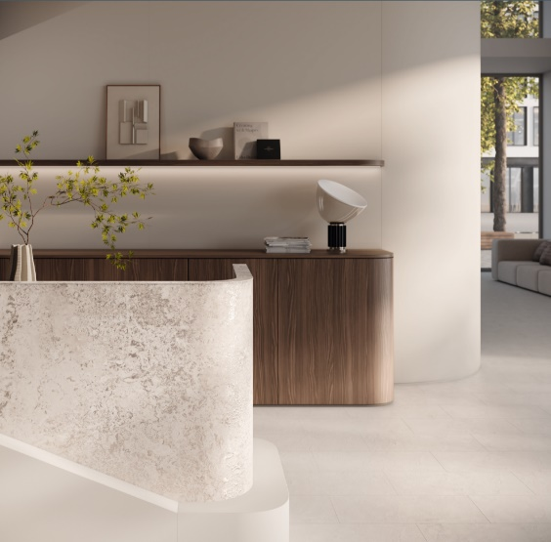
Highlights der aktualisierten Kollektion sind sicherlich die Dekorneuheiten im angesagten Farbbereich Beige und Holzreproduktionen im linearen italienischen Design: Dem lange anhaltenden Weiß-Trend und dem danach folgenden Schwarz folgt mit Beige ein heller Farbton, der dem Bedürfnis nach Wärme und visueller Harmonie gerecht wird. Das warme Beige verbindet viele Materialien. In leichten Farbabstufungen sorgt diese Trendfarbe für harmonische Kontraste, die zum Wohlfühlcharakter eines Raumes beitragen. Anders als bei Weiß passt beige, dank seiner ausgewogenen Neutralität, zu nahezu jeder anderen Farbe.

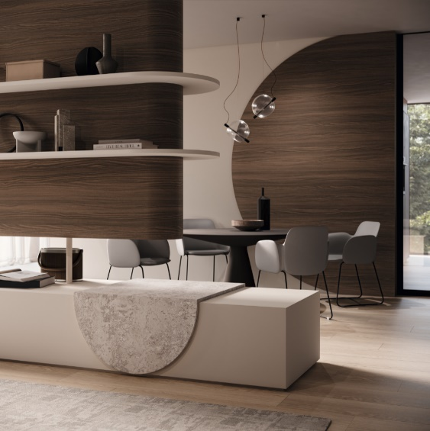
Wenn Beige helles Weiß ersetzt, stehen dem gegenüber warme Brauntöne. Diese werden aber nicht wie in der Mode als Unifarbton verwendet, sondern zeigen sich als elegante sowie ruhige Holzoptiken im italienischen Stil und bringen somit den notwendigen Natur-Akzent in Innenraumgestaltungen. Nach längerer Zeit mit eher rustikalen Hölzern zeigt EGGER in der Kollektion Dekorativ 26+ einen ausgewogenen Mix aus Natürlichkeit, Eleganz und Einfachheit, der auch wieder streifige Optiken zulässt.
„Bei diesem Trend und den damit verbundenen Dekorneuentwicklungen hat unser neuer Standort im italienischen Caorso einen maßgeblichen Einfluss“, betont Matthias Wombacher.
Matte Ästhetik
Matte Oberflächen sind ein fester Bestandteil moderner Interior-Designs. Für die einfache Gestaltung und Umsetzung durchgängig matter sowie hochwertiger Raumkonzepte hat EGGER sein Sortiment der PerfectSense Lackprodukte um Dekore erweitert und um innovative Produktlösungen optimiert.
EGGER verbessert in der Kollektion Dekorativ 26+ die Oberflächenqualität der matt lackierten Uni-Dekore auf Spanplattenträger. „Die bislang bekannte TM9 PerfectSense Smoothtouch Matt wird damit zur TM PerfectSense Matt. Wir erreichen damit einen qualitativ unübertroffenen Dekor- und Materialverbund zwischen der matten PerfectSense Variante auf MDF-Trägerplatte, auf Spanträger sowie Schichtstoff“, so Matthias Wombacher.
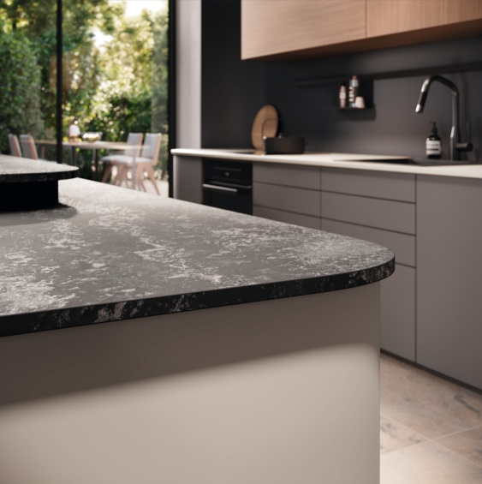
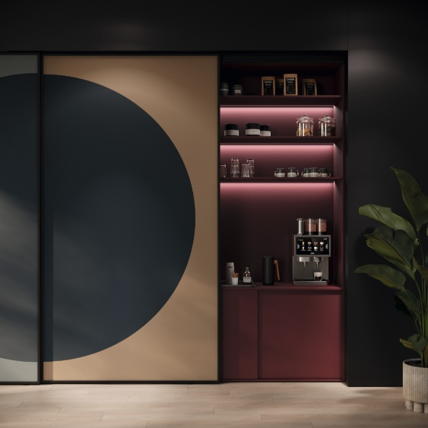
Neu ist auch die Erweiterung des Unifarbspektrums bei den matten Lackplatten: EGGER bringt mit der aktualisierten Kollektion insgesamt 25 Unifarben, davon acht neue, auf den Markt. Diese lassen sich untereinander, aber auch mit anderen Dekoren, sehr einfach kombinieren. Damit Designer und Tischler für sämtliche Anwendungsfälle mit der passenden Produktqualität arbeiten, gibt es diese Farbauswahl ebenfalls im umfassenden und bewährten Dekor- und Materialverbund in den Oberflächenqualitäten PM PerfectSense Premium Matt (auf MDF Platte und Schichtstoff) und TM PerfectSense Matt (auf Spanplatte). „Unsere Kunden verfügen damit immer über die passende, effizienteste matte Produktlösung für Fronten, Korpus und horizontale Oberflächen mit erhöhter Beanspruchung. Dazu passende Kantenlösungen runden das Angebot an matten Oberflächen für sämtliche Anwendungsbereiche ab“, betont Matthias Wombacher.
PerfectSense Ambiance ist die neueste EGGER Innovation unter den PerfectSense Lackprodukten. Ihre Besonderheit liegt in dem Matt-Glanz-Effekt, der über synchrone Strukturtiefen auch haptisch hervorgehoben wird. Durch die Abstimmung auf das jeweilige Dekor wird ein sehr hoher Grad an Authentizität der Materialreproduktion erreicht. Die Variante in Farbstellung F199 Ambiance Marble schwarz präsentiert sich mit einer supermatten Oberfläche, die durch raffinierte, goldene Adereinschlüsse veredelt wird. Verfügbar ist diese Marmorreproduktion mit neuer PerfectSense Premium Ambiance Oberfläche als Schichtstoff, Arbeitsplatte sowie Kante. In den Farbstellungen F128 Ambiance Granit schwarz und F129 Ambiance Granit beige werden glänzende Bereiche harmonisch mit einer samtig-matten Oberfläche kombiniert. Die perfekte Abstimmung der partiellen Glanzeffekte auf das darunterliegende Dekorbild der Steinreproduktionen schafft eine synchrone Optik sowie ein einzigartiges haptisches und optisches Erlebnis. Die Dekorvarianten F128 PA und F129 PA sind als MDF Platten (2.800 x 2.070 mm), Schichtstoff, Arbeitsplatte sowie Kante erhältlich. Alle matten sowie matt-strukturierten PerfectSense Oberflächen verfügen über eine Anti-Fingerprint Eigenschaft. Diese macht den Matt-Trend nicht nur optisch ansprechend, sondern auch funktional im Gebrauch, da sich der Reinigungsaufwand reduziert.

Auch im Bereich Arbeitsplatte präsentiert der Holzwerkstoffspezialist in der aktualisierten Kollektion Dekorativ eine Neuheit: Die EGGER Arbeitsplatten bekantet sind unter anderem in den PerfectSense Ambiance Dekoren F128 PA, F129 PA und F199 PA verfügbar. Sie sind nur 20 mm dünn, damit optisch noch näher am Original, lassen sich aber leichter bearbeiten und fühlen sich wärmer an als Stein.
Beeindruckende Oberflächen
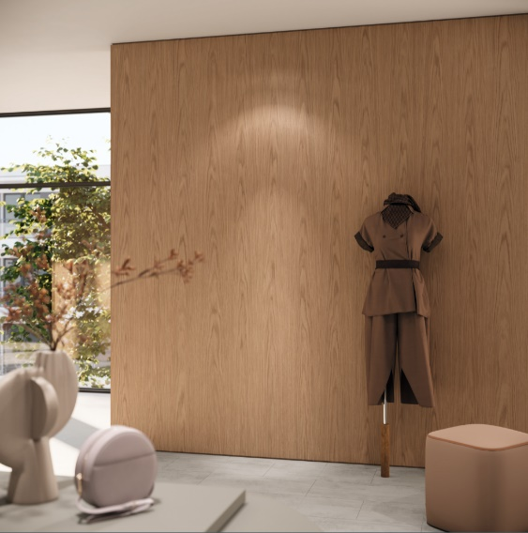
Mit dem neuen rapportlosen Halbformat setzt EGGER neue Maßstäbe in der Reproduktion natürlicher Holzoptiken für großflächige Anwendungen. Die Dekorneuheit H1316 ST17 Bookmatch Eiche zeigt auf der komplette Länge von 2.800 mm und Breite von 2.070 mm eine charaktervolle blumige Optik ohne Wiederholungen – eine Eigenschaft, wie sie bislang nur als Furnier umgesetzt werden konnte, kombiniert mit der Flexibilität und Qualität eines Holzwerkstoffes. Um dieses Dekorbild umzusetzen, wird traditionell Holz in dünne Schichten aufgetrennt. Furniere werden anschließend Stoß an Stoß per Hand aneinandergefügt. So entsteht dieser sogenannte Bookmatch-Effekt. „Was bisher reine Handarbeit und somit ein Unikat war, kann mit unserem rapportlosen Halbformat industriell und damit wirtschaftlich umgesetzt werden. Mit der einzigartigen Optik, Authentizität, Vielfältigkeit und innovativen Gestaltungsmöglichkeiten definieren wir so die Zukunft der Holzreproduktionen neu“, erklärt Matthias Wombacher.
In Kombination mit der neuen, matten Oberfläche ST17 Omnipore Oiled entsteht ein authentischer Look, der dem Erscheinungsbild von geöltem Echtholz täuschend nahekommt. Sie ist die neueste Generation einer unregelmäßigen Allover-Holzpore. Ihre Besonderheit ist der sehr niedrige Glanzgrad, der auch in der Pore matt wirkt. Das rapportloses Halbformat wurde beim Red Dot Award 2025 für „Hohe Designqualität” und beim interzum Award 2025 mit „Hohe Produktqualität” ausgezeichnet.
Neuerungen im EGGER Möbelplaner
Auch im EGGER Möbelplaner werden das Lagerprogramm der Kollektion Dekorativ 26+ sowie PerfectSense und CLEAF Dekore automatisch ab Februar enthalten sein. „Damit haben Sie die Lagerdekore auf all Ihren Endgeräten als digitale Kollektion immer mit dabei. Profitieren Sie von neuen Raum- und Möbelbildern zur Ideenfindung und Inspiration, Planungsmöglichkeiten und einer Erweiterung des Zubehör-Sortiments. Nutzer können sich zudem auf verbesserte Funktionen im integrierten Arbeitsplatten-Konfigurator und ein automatisches Update aller Arbeitsplatten-Dekore freuen“, verspricht Florian Zemasch, Leitung EGGER inside. Beim Online-Möbelplaner handelt es sich um eine Online-Software für Korpusmöbel, basierend auf einer Möbelbibliothek für Tischler, die in die bestehende Website des Betriebs integriert wird. Von da an ist der Möbelplaner universell einsetzbar: als Beratungstool zur Visualisierung bei Kundengesprächen, zur Unterstützung in Kalkulation und Produktion sowie als 24-Stunden-Service auf der Website zur einfachen Möbelplanung für Kunden aus der Region: Abmessungen eingeben, Dekore und Griffe auswählen und Schritt für Schritt visualisiert die Online-Software das Möbel. So können Endkunden an sieben Tagen die Woche und 24 Stunden täglich ihre Wunschmöbel online konfigurieren und mit Ausstattungen sowie Dekoren spielen.

Über EGGER
Das seit 1961 bestehende Familienunternehmen ist ein international führender Holzwerkstoffhersteller mit rund 12.000 Mitarbeitenden und 22 Produktionsstandorten weltweit. EGGER ist Komplettanbieter für den Möbel- und Innenausbau, für den konstruktiven Holzbau sowie für holzwerkstoffbasierende Fußböden und damit ein verlässlicher Partner der Möbelindustrie, des Holz- und Bodenbelagshandels sowie der Baumärkte. Im Geschäftsjahr 2024/2025 erwirtschaftete die EGGER Gruppe einen Umsatz von 4,13 Mrd. Euro. Der Aspekt des nachhaltigen Wirtschaftens steht bei EGGER im Mittelpunkt. Das Familienunternehmen nimmt seine Verantwortung für den Klimaschutz ernst und bekennt sich zum ambitionierten Net Zero Ziel bis 2050. 66 % des eingesetzten Holzes in den EGGER Holzwerkstoffen stammen bereits heute aus Recycling oder Sägenebenprodukten. Am Ende ihrer langen Lebensdauer sind EGGER Produkte wiederum zum Großteil recyclingfähig und können von Neuem in den Kreislauf eingebracht werden. So arbeitet EGGER laufend an seiner Zielsetzung, „Mehr aus der wertvollen Ressource Holz“ zu machen und damit nachhaltiges Leben und Arbeiten zu ermöglichen.

EGGER Kollektion Dekorativ 26+: Innovationen schaffen Raum für Lösungen

- Marktstart für die Kollektion Dekorativ 26+ im Februar 2026  - Kurze Aktualisierungszyklen ermöglichen es, agil und flexibel auf Trendentwicklungen zu reagieren.  - 360 Dekor-Strukturkombinationen; 220 Dekore mit 18 Neuheiten für dekorative Platten; 65 PerfectSense Dekor- und Strukturkombinationen mit zehn Neuheiten; 85 Arbeitsplatten Dekor-Strukturkombinationen mit zwölf Neuheiten | - Highlights: neue Unifarben vor allem bei der Trendfarbe Beige; lineare Hölzer im italienischen Stil; Erweiterungen im Farbspektrum der matten PerfectSense Oberflächen PM und TM auf MDF- sowie Spanplatte und Schichtstoff im Dekor- und Materialverbund; neues rapportlose Halbformat für absolut authentische Holzreproduktionen; die neue matte Allover-Holzstruktur ST17 Omnipore Oiled

Bildlegende
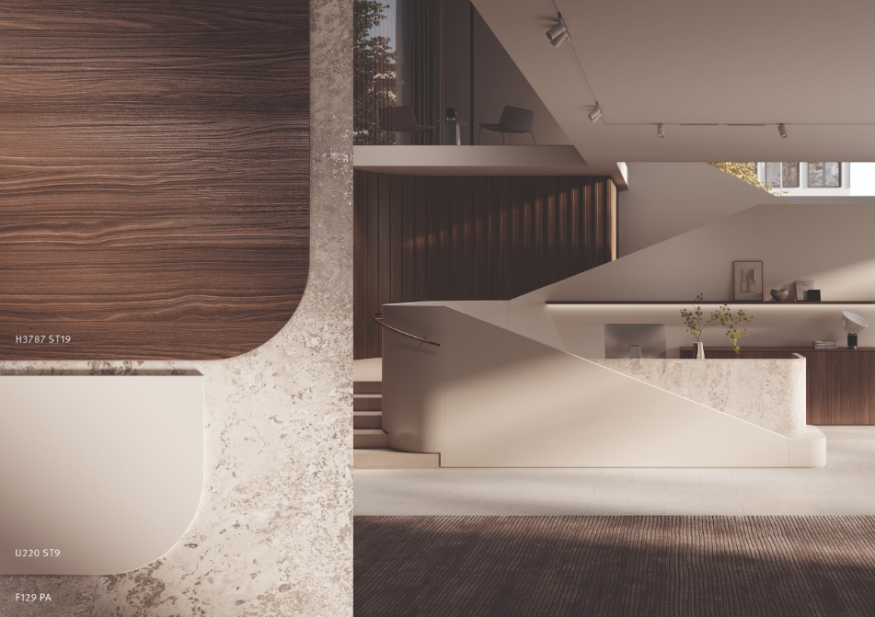 | Mit der Trendfarbe Beige, ob als Unifarbe oder Steinreproduktion, entstehen Räume und Möbel in visuell harmonischer Sanftheit. Lineare italienische Hölzer sind dafür ein eleganter Kombinationspartner.  Im Bild: U220 ST9 Softbeige, H3787 ST19 Bolivar Wood braun, F129 PA Ambiance Granite beige
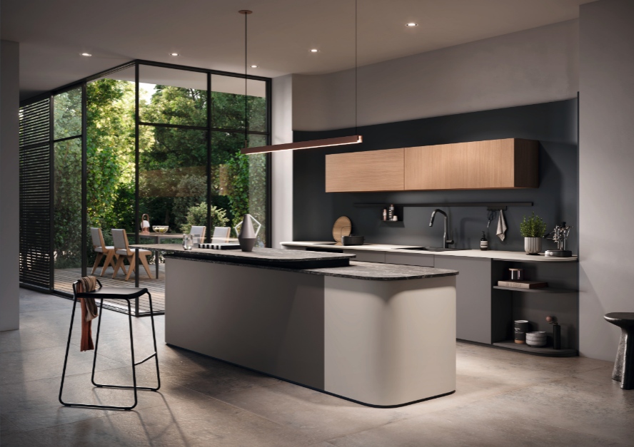 | Für die einfache Gestaltung und Umsetzung durchgängig matter sowie hochwertiger Raumkonzepte hat EGGER sein Sortiment der PerfectSense Lackprodukte um Dekore erweitert und um innovative Produktlösungen optimiert.  Im Bild: F128 PA Ambiance Granite schwarz, U590 PM Tiefblau, U705 PM Angoragrau, U755 PM/TM Havannagrau, H1708 ST17 Brighton Chestnut
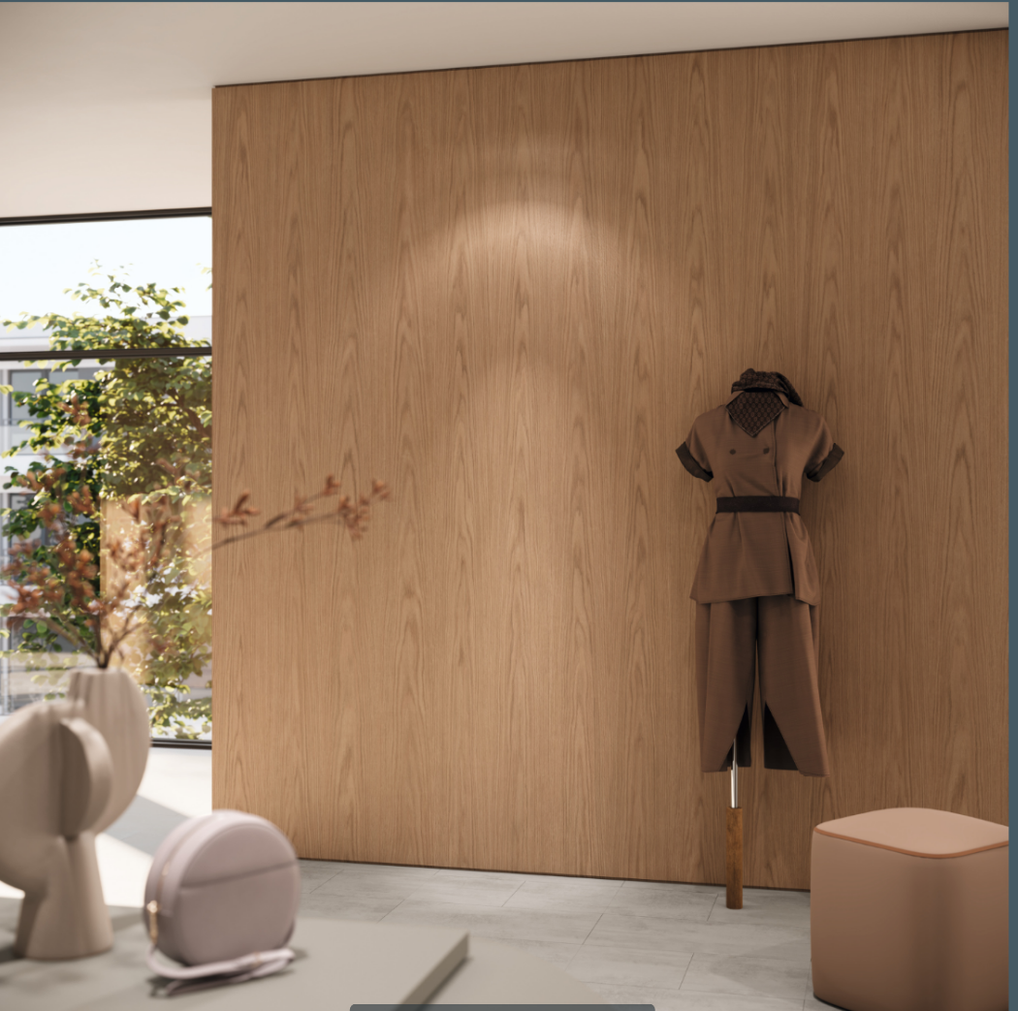 | Mit dem neuen rapportlosen Halbformat setzt EGGER neue Maßstäbe in der Reproduktion natürlicher Holzoptiken für großflächige Anwendungen.  Im Bild: H1316 ST17 Bookmatch Eiche
FOTOS: EGGER Holzwerkstoffe, Abdruck bei Nennung des Rechteinhabers honorarfrei
REPRODUKTION: Bei allen erwähnten Dekoren handelt es sich um Reproduktionen.
Bilddownload: https://celum.egger.com/pinaccess/showpin.do?pinCode=cxVZnNJHakn5

Für Rückfragen:

FRITZ EGGER GmbH & Co. OG
Holzwerkstoffe
Karin Mumelter
Weiberndorf 20
6380 St. Johann in Tirol
Österreich
T +43 5 0600-10691
karin.mumelter@egger.com

